105年8月總務簡訊
- 「新校區整地排水工程」工程施工項目為路燈、電力電信管路埋設，截至7月底預定進度為75.27%，實際進度為86.68%，進度略微超前。
- 「新校區電力弱電管路埋設工程」工程施工項目為高壓、低壓及弱電管路埋設，截至七月底預定進度45%實際進度68.68%，進度略微超前。
- 「新校區運動場新建工程」工程施工項目為田徑場噴灌系統與百慕達草種植、網球場及照明設備等施作，截至七月底預定進度為38.2%，實際進度為42.74%，進度略微超前。
- 「工具機學院大樓新建工程」工程目前正進行北棟閥基、地樑澆置及北棟地下一樓底板模板施作作業。
- 積極辦理新校區環境清潔維護並保持道路、停車場清潔。
- 持續督導及維護本校環境清潔及場地管理等各項事務支援工作。
- 持續受理本校場地借用及勞健保加退保事宜。
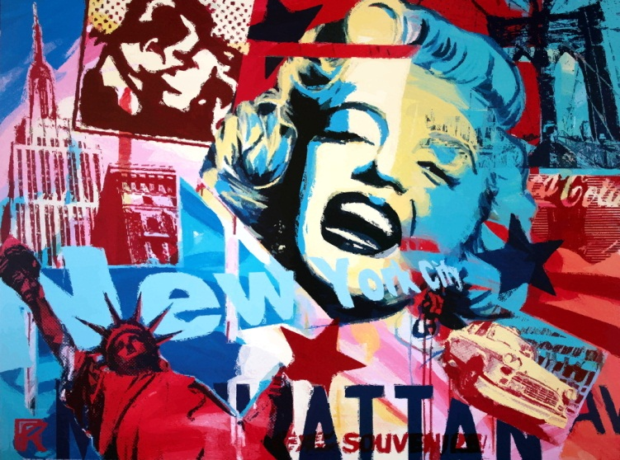
- 持續辦理本校各單位設備、儀器及勞務等各項採購作業及驗收作業。
- 積極處理本校事務支援申請案件。
- 105年7月份辦理各單位財務採購案約計650萬元。
- 105年7月辦理圖書館勞務採購案，約計40萬元。
- 105年7月18至105年9月30辦理汽、機車停車證申請及發放。
- 辦理財物報廢及廢品回收相關事宜及盤點資料統計作業。
- 製作國有財產增減表及增減結存表月報，並函報教育部。
- 製作全校財產、非消耗品及無形資產之入帳、減損相關表件。
- 辦理固定資產攤提折舊作業。
- 辦理庫發品發放及結存統計作業。
- 105年本校7月份各單位線上簽核及電子收發文比率75.37%。另個別通知未達標準之單位要注意，提高電子公文績效。
- 105年本處7月份線上簽核比率74.75%。請各組呼籲同仁儘量使用電子公文簽核或發文，以提高電子公文績效。
- 105年本校7月份公文線上簽核，紙本轉線上簽核數76件，自創簽稿數(包含紙本及線上簽核)208件，線上簽核數1,052件，電子公文(當月結案)歸檔1,349件。
- 105年本校7月份公文電子交換，一般公文及專案列管件數859件，不適用電子交換件數0件，公文電子交換數252件，電子公布欄0件，發文平均使用日數為2.58。
- 105年本校7月份公文收文總件數859件，紙本收文115件。
- 105年本校7月份全校借用電子化會議室使用0次，所有會議室0次。
- 為提升電子化公文，加強推動線上簽核作業，朝全面e化努力，以提昇行政效率。
- 本校105年度綠色採購比例，截至7月底止為98.36%，已達教育部規定本年度需達90% 標準。
- 配合學務處辦理105年度國家防災日活動，預定於本(105)年9月21日實施，本組將配合動員防護團成員參與演訓活動。
- 派員參加教育部辦理「105年度全國大專校院環境安全衛生主管聯席會議」。
- 正值夏季，颱風頻傳，請各單位定期檢查所屬辦公室、研究室、實驗室等場所門窗是否已上鎖，下班前相關之電器設備是否已切斷電源，並做好相關防颱準備。
- 有關第一銀行跨行提款免手續費注意事項:
- 有關一銀ATM因故暫停提款事件，經本組再跟第一銀行聯繫，第一銀行雖已安排優先幫本校安裝新型ATM，但時間仍未能確定，在該行新型ATM安裝完成可供使用前本校教職員工第一銀行提款卡跨行提款，免手續費次數仍為8次，有關第一銀行跨行提款免手續費注意事項如下:
(1)只限定「實體ATM」跨行提款，並不適用網路轉帳或e ATM。
(2)僅限薪資帳戶之提款卡, 並不適用優惠存款之卡片或其它一銀金融卡。
(3)僅限本校教職員工薪資帳戶之提款卡跨行提款，免手續費次數仍為8次。
(4)一銀新型提款機安裝完成正常運作後,跨行提款免手續費次數則恢復每月3次。
(5)未來恢復每月3次跨行提款免手續費之時間，啟動時將另行通知，造成不便請見諒。
31. 主計室吳思青小姐8月15日起調至本處出納組任職。

